|  |  |
| --- | --- |
| NOMS, Prénoms :BERNASCONI Jean-baptiste / DURET Guillaume | |
| ……………………………………………………………………………… | |
| Groupe : D | Date : 15/10/2018 |

TP TSA2 - Estimation spectrale

# Estimation de la DSPM d’un bruit blanc gaussien filtré

## Génération du bruit à analyser

*A quoi sert l’entier permettant d’initialiser le générateur ?*

L'entier sert à avoir le bruit gaussien aléatoire mais toujours identique.

## Estimateur spectral simple

### Script de la fonction Matlab développée

close all;

clear variables;

x = genbrfil;

L = length(x);

NFFT = 2^(18);

[T1,f1] = estimateur(x,1,10000,NFFT);

figure(1);

plot(f1,T1);

xlim([0 0.5]);

title(['Estimateur spectral simple sur ',num2str(NFFT),' FFT']);

xlabel('frequence rÃ©duite');

ylabel('T_1');

[Gth,Gbiais,f] = sptheo(10000,'simple');

figure(2);

plot(f1,10*log10(abs(T1)),f,Gth,f,Gbiais);

axis([0 0.5 -50 10]);

title(['Estimateur spectral simple expÃ©rimental et thÃ©rorique sur',num2str(NFFT),' FFT']);

xlabel('frequence rÃ©duite');

ylabel('T_1 en dB');

### Expérimentation

#### Etude du biais et de la variance en fonction du nombre d'échantillons de bruit N

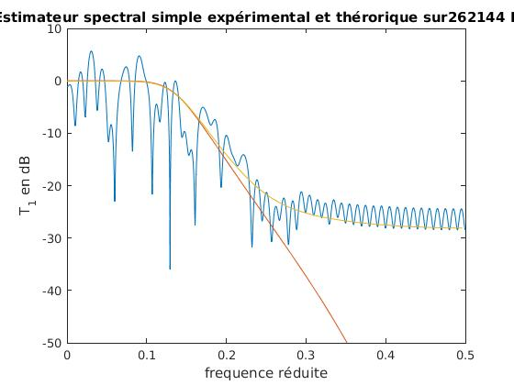

Figure 1 – *N* faible=100 – indice de début dans la séquence à 1

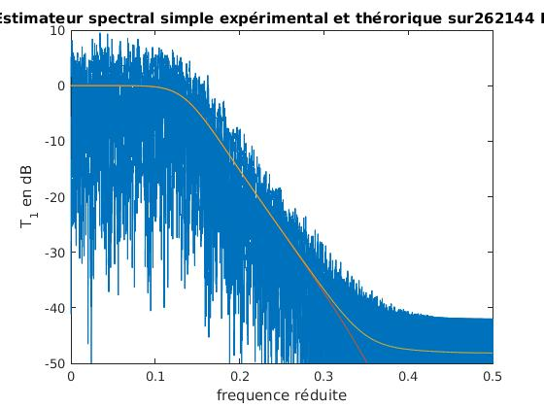

Figure 2 – *N* élevé=10000 – indice de début dans la séquence à 1

Commentaires

On remarque que si N augmente, le biais expérimental se rapproche fortement du biais théorique, cependant augmenter le nombre N augmente la variance,

#### Etude du biais et de la variance en fonction de la réalisation considérée à N fixé

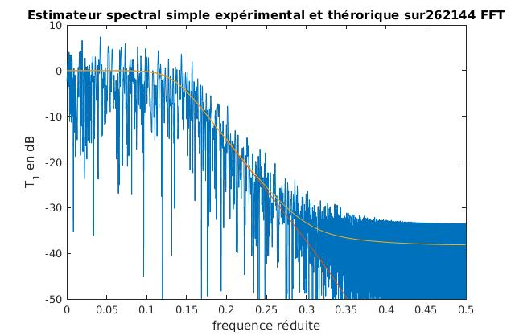

Figure 3 – *N* =1000 – indice de début dans la séquence à 10000

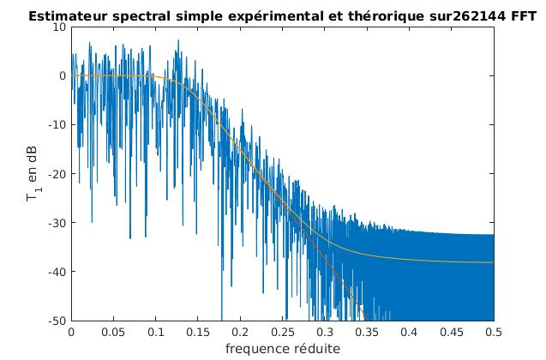

Figure 4 – *N* ~1000 – indice de début dans la séquence à 20000

Commentaires

On remarque que la position du signal à analyser n'a pas d'influence sur les résultats finaux,

#### Etude du biais et de la variance en fonction du nombre de points de FFT

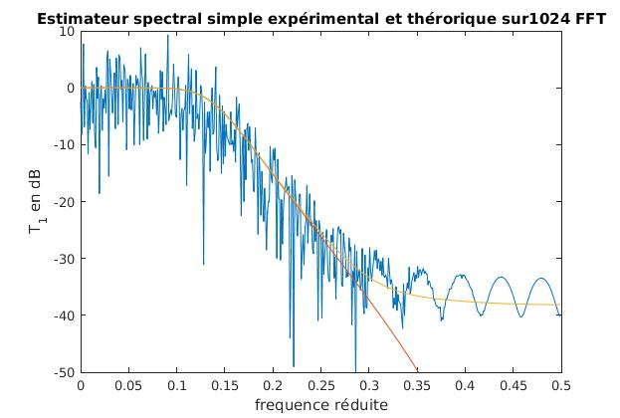

Figure 5 – *N* fixé=1000 – indice de début dans la séquence à 1 – 1024=*NFFT*~*N*

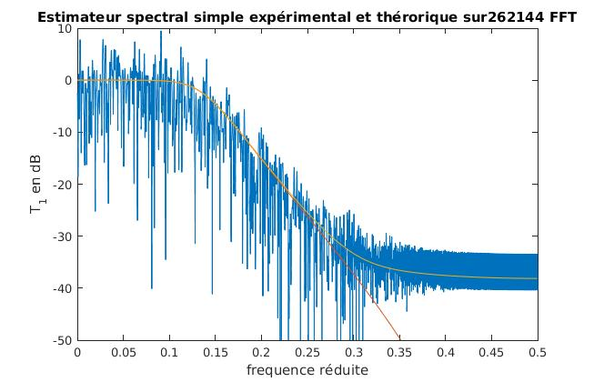

Figure 6 – *N* fixé=1000 – indice de début dans la séquence à 1 – 2^18=*NFFT*>>*N*

Commentaires

On peut remarquer que le nombre NFFT n’a pas une très grande influence su le biais et la variance

#### Conclusion

Quel est le principal défaut de l’estimateur simple ?

Le default principal de l’estimateur simple est sa variance élevée

## Estimateur spectral moyenné

### Script de la fonction Matlab développée

1. close all;
2. clear variables;
4. x = genbrfil;
5. L = length(x);
6. nb_tranches = 50;
7. M = floor(L/nb_tranches);
8. NFFT = 2^10;
9. Fs = 1;
11. [Gth,Gbiais,f] = sptheo(M,'moyenne');
12. [pxx,F] = pwelch(x,rectwin(M),0,NFFT,Fs,'twosided');
14. figure(1);
15. plot(f,Gth,f,Gbiais,F,10*log10(pxx));
16. axis([0 0.5 -50 10]);
17. title('Estimateur spectral moyennÃ©');
18. xlabel('frequence rÃ©duite');
19. ylabel('T_2 moyen en dB');

### Expérimentation

Valeur de *N* utilisée pour les essais :

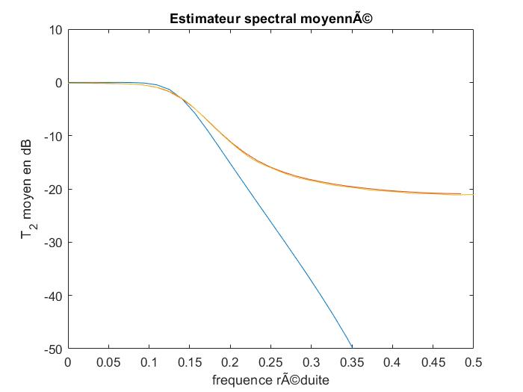

Figure 7 – *N* fixé= – tranches courtes=20

Commentaires

On peut remarquer que la variance est très faible avec des tranches courtes mais le biais est lui très élevé.

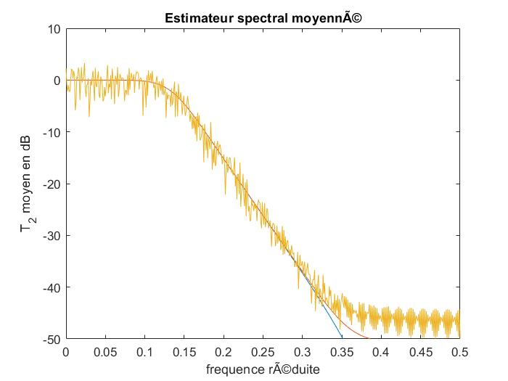

Figure 8 – *N* fixé – tranches longues=20 000

Commentaires

On peut remarquer ici à l’inverse que precedemment que la variance est élevé avec des tranches courtes mais le biais est lui faible.

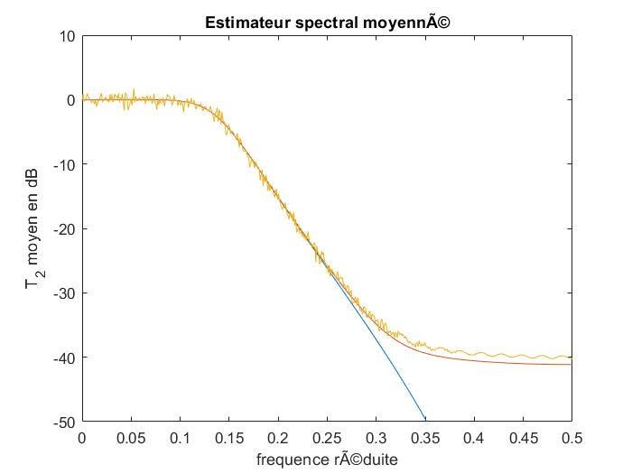

Figure 9 – *N* fixé – « Meilleur » compromis biais-variance

Quelle information permettrait d’obtenir le meilleur compromis biais-variance ?

## Estimateur spectral de Welch

### Etude préalable des fenêtres

Quelles différences de comportement fréquentiel peut-on observer pour les 6 fenêtres proposées (lobe principal, lobes latéraux) ?

Le comportement fréquentiel des fenêtres peut être différent selon les fenêtres en effet bien que chaque fenêtre possède un lobe central qui permet de garder les fréquences voulue, les lobes latéraux sont eux très hétérogène : l’atténuation peut aller de -60dB(Blackman) à 30 dB max (rectangulaire)

### Script de la fonction Matlab développée

1. close all;
2. clear variables;
4. x = genbrfil;
5. L = length(x);
6. nb_tranches = 50;
7. M = floor(L/nb_tranches);
8. NFFT = 2^10;
9. N_fenetre = 'rectwin'
10. Fs = 1;
12. [pxx,F] = pwelch(x,rectwin(M),nb_tranches+10,NFFT,Fs,'twosided');
14. [Gth,Gbiais,f] = sptheo(M,'welch',N_fenetre);

17. figure(1);
18. plot(f,Gth,f,Gbiais,F,10*log10(pxx));
19. axis([0 0.5 -50 10]);
20. title('Estimateur spectral welch');
21. xlabel('frequence rÃ©duite');
22. ylabel('T_3 moyen en dB');

### Expérimentation

#### Etude du biais et de la variance en fonction du recouvrement entre tranches

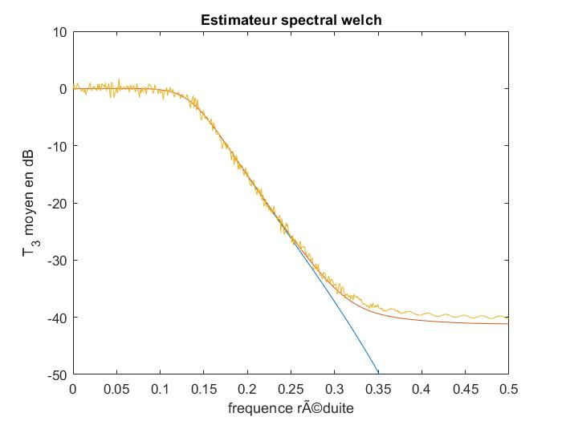

Figure 10 – *N* fixé, *M* fixé, fenêtre fixée – recouvrement nul

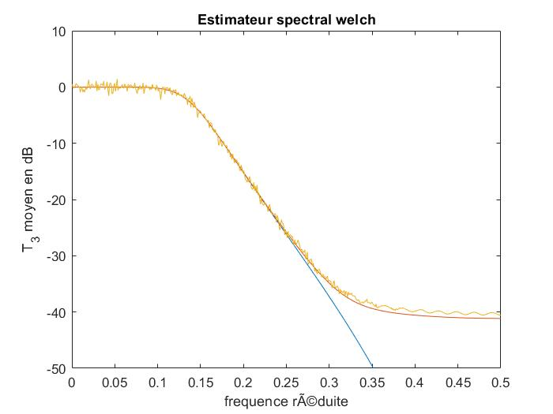

Figure 11 – *N* fixé, *M* fixé, fenêtre fixée – recouvrement de 50 %

Que permet le recouvrement entre tranches ?

Il permet de réduite la variance.

#### Etude du biais et de la variance en fonction de la fenêtre utilisée



Figure 12 – *N* fixé, *M* fixé, fenêtre rectangulaire – recouvrement de 50 %

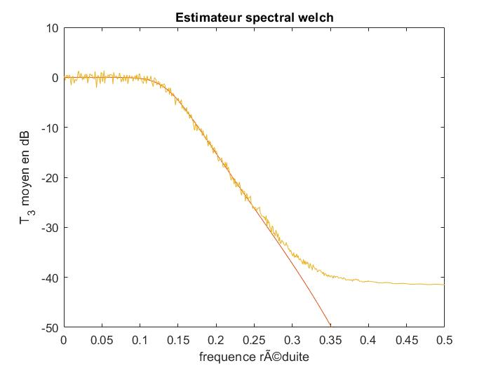

Figure 13 – *N* fixé, *M* fixé, fenêtre blackman – recouvrement de 50 %

Que permet l’utilisation d’une fenêtre (autre que rectangulaire) ?

L’utilisation d’un filtre plus performant comme blackman permet de réduire le biais et légèrement la variance.

#### Etude du biais et de la variance en fonction de la taille des tranches

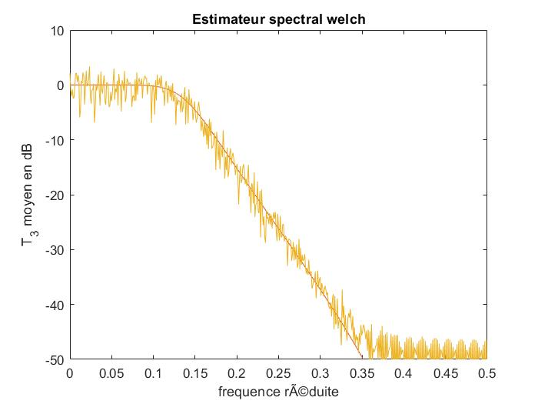

Figure 14 – *N* fixé, *M* long=20 000, fenêtre fixée – recouvrement de 50 %

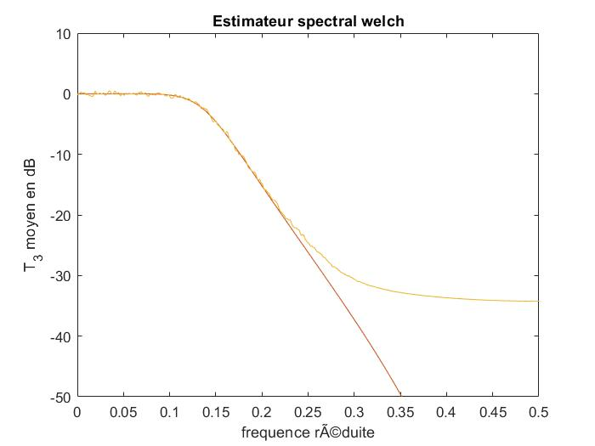

Figure 15 – *N* fixé, *M* court=400, fenêtre fixée – recouvrement de 50 %

Toutes les fenêtres ont-elles le même comportement ?

### Pour quelles valeurs des paramètres d’analyse obtenez-vous le meilleur résultat ?

Longueur de la séquence analysée :

Longueur des tranches : 50

Type de la fenêtre :blackman

Nombre de points de recouvrement : M-1

Nombre de points de transformée de Fourier :2^10

# Utilisation des estimateurs précédents pour le signal inconnu

## Modification des programmes

Script d’une des fonctions modifiée

## Expérimentation

Figure 16 – *Estimateur spectral simple*

Figure 17 – *Estimateur spectral moyenné*

Figure 18 – *Estimateur de Welch*

Avec quelle méthode et quel nombre d’échantillons minimal êtes-vous capable avec certitude de décrire le contenu fréquentiel de ce signal ?

Quels paramètres d’analyse fournissent ce résultat ?

## Interprétations

### Quel inconvénient l’utilisation d’une fenêtre engendre-t-elle ?

### Décrire (sans dessin) la forme de la DSPM obtenue.

### Quelles informations la forme de cette DSPM apporte-t-elle sur la nature du signal ?

### Quelles mesures concernant les caractéristiques du signal peut-on effectuer sur la DSPM ?